8. Robotrka na prstenac 2021.godine
Pravila natjecanja

NATJECATELJI

Natjecatelji su učenici osnovnih škola s područja Istarske i Primorsko-goranske županije. Natječu se u timovima. Svaki tim čine tri učenika. Tim ima jednog (ili više) robota i odabire „Ime tima“. Svaki sudionik tima upravlja robotom po jednu vožnju u svakoj od tri discipline. Bodovi tima se zbrajaju, a pobjednik je tim s najviše bodova. Ukupan najveći mogući broj bodova tima je dvadeset sedam.

NATJECANJE I OPREMA
Prije natjecanja organizira se predstavljanje timova uz povorku robota koji su ukrašeni svojim specifičnim obilježjima (stilizirani štitovi, grbovi, „nošnje“…).
U natjecanju se upravlja robotom tako da u vremenu od 12 sekundi robot prijeđe stazu od 150 cm i kopljem pogoditi prstenac. Prstenac visi iznad staze na visini od 22 cm do najviše 30 cm računajući od poda do centra prstenca (centar središnjeg malog kruga). Visina je promjenjiva na startu svake discipline. Prstenac je izrađen od plastike debljine 2-4 mm i čine ga dva koncentrična kruga promjera 15 mm i 50 mm. Veći krug je krakovima podijeljen na četiri jednaka polja. Pogodak u manji krug vrijedi tri boda, u gornje polje 2 boda, u donje polje jedan bod, a pogodak u bočna polja vrijede po pola boda. U slučaju izjednačenosti bodova ide se na pripetavanje. U pripetavanju se vozi ručno a kapetani ekipa određuje redoslijed kojim će članovi ekipa nastupiti. Ako se nakon vožnje prvih članova ekipa ne dobije pobjednik, voze drugi članovi, pa treći članovi i sve se ponavlja dok se ne dobije pobjednik.

Discipline u natjecanju razlikuju se prema načinu upravljanja robotom.
Discipline su:
- ručno upravljanje,
- poluautomatsko upravljanje,
- ručno upravljanje iz perspektive robota.

Natjecatelji donose unaprijed izrađene robote i računalo s pripremljenim osnovnim programima za upravljanje. Pomicanjem koplja i robota upravlja se preko računala, miša, daljinskog upravljača, igraće palice (joysticka), mobitela ili tipkala. Za drugu disciplinu potrebni su senzori svjetlosti za praćenje crte na podlozi, a za treću disciplinu potrebna je kamera koja se povezuje s računalom.
Prije svake vožnje robota koplje mora biti spušteno tako da je vrh koplja od 2 do 6 cm iznad podloge. Podizanje koplja smije biti tek nakon što robot krene, a kod poluatomatskog upravljanja nakon što prijeđe trećinu staze (crta koja označava 50 cm na stazi). Natjecatelj se nalazi na čelu staze iza početnog položaja robota (tj. iza starta).
U ručnom upravljanju natjecatelj sa tipkovnicom, mišem, daljinskim upravljačem, igraćom palicom (joystickom), mobitelom ili tipkalima upravlja kretanjem robota i koplja.
U poluautomatskom upravljanju robot senzorima svjetlosti prati crnu crtu širine 12-20 mm koja ga vodi do prstenca. Tijekom vožnje robota, natjecatelj može upravljati ručno samo pomicanjem koplja i to nakon što robot prednjim kotačima prijeđe trećinu staze (crta koja označava 50 cm na stazi).
NAPOMENA: Ukoliko iz opravdanih razloga (prejako sunce na stazama) senzori za praćenje crte ne funkcioniraju pouzdano i ukoliko se većina mentora složi, umjesto ove vožnje može se voziti još jedna trka sa ručnim upravljanjem. Odluku o tome donose mentori prije početka natjecanja.
U ručnom upravljanju iz perspektive robota, natjecatelj upravlja kretanjem robota i koplja iz perspektive viteza pomoću slike dobivene na monitoru pomoću kamere koja je na robotu i žično ili bežično je povezana s računalom (kamera se postavlja na robota).

Robot koji se koristi u natjecanju može biti povezan s računalom žično ili bežično. Roboti su opremljeni kopljem dužine najmanje 22 cm a najviše 28 cm računajući od osi pomicanja. Upravljanje kretanjem robota i koplja može se ostvarivati preko tipkovnice, miša, grafičkog sučelja, izrađene upravljačke kutije, mobitela, pametnih telefona ili palice za upravljanje (joysticka). Članovima tima dozvoljeno je stajati pored staze, davanje uputa natjecatelju ekipe te pridržavanje kablova. Tijekom vožnje nije dozvoljeno pomicanje robota rukom, kablovima ili nekim predmetom. Natjecatelj kojem se robot zaustavi nakon što započne trka se automatski diskvalificira i za tu vožnju mu se upisuje 0 bodova. Natjecatelju se upisuje 0 bodova i ukoliko pogodi prstenac ali premaši zadano vrijeme od 12 sekundi za prolazak stazom. Natjecatelju se upisuje 0 bodova i ukoliko pogodi prstenac ali ne skine prstenac sa stalka (prstenac mora biti na koplju).

STAZA ZA NATJECANJE ukupne je duljine cca 240 cm, s označenim startom i položajem iznad kojeg visi prstenac (na udaljenosti 150 cm od starta). Staza je široka oko 75 cm, sa zaštitnim ogradama visine 5-10 cm.

Robotrka na prstenac – ukratko :

- timovi sa po 3 učenika osnovnih škola
- prstenac promjera 15 mm i 50 mm,
postavljen 22 do 30 cm iznad tla, promjenjivo
- staza bijela duljine 150 cm, zaštitna ograda
- na sredini staze crna traka debljine 12 – 20 mm.
- koplje duljine najmanje 22 cm
- vrijeme prolaska staze manje od 12 s
- tri discipline
- ručno upravljanje,
- poluautomatsko upravljanje,
- ručno upravljanje iz perspektive robota.

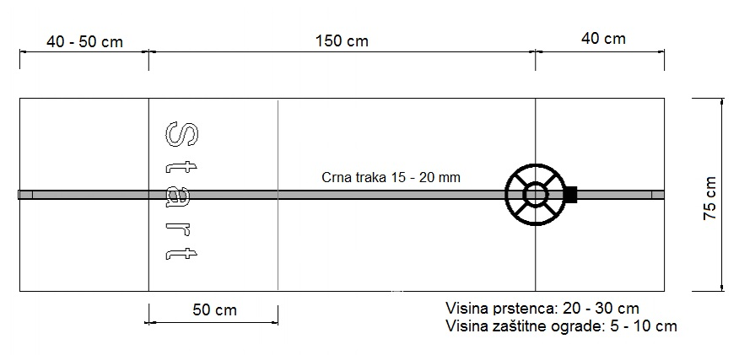
Slika 1. Izgled staze za prstenac

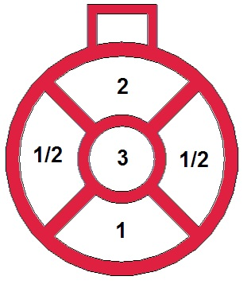
Slika 2. Prstenac bodovanje (punti)

